**"به نام یزدان پاک"**



**گزارش پروژه دوم مبانی هوش محاسباتی**

**محمد چوپان9831125**

**تاریخ گزارش : 13/10/1400**

در این پروژه شبیه ساز یک آونگ با سرعت ثابت با استفاده از منطق فازی را انجام می دهیم.

برای انجام این کار در ابتدا توابعی را برای محاسبه شیب خط مجموعه های داده شده برای متغیر های مختلف مانند زاویه و سرعت آونگ و یا سرعت ماشین انجام می دهیم. تا بتوانیم این مجموعه ها را فازی سازی کنیم.و مقدار تابع تعلق آن ها را حساب کنیم.

در انتهای این توابع تابع تعلق به دست می آید.

در مرحله بعدی با استفاده از قوانین داده شده جهت نیروی وارده بر ماشین را پیدا میکنیم. (در منطق فازی)

سپس با استفاده از روش مرکز ثقل این را به یک مجموعه معمولی در اصطلاح defuzzycation میکنیم.

برای این مرحله به جای انتگرال از نقاط بسیار کوچک استفاده شده که جمع مقادیر آن نقطه ها در اصطلاح همان انتگرال نقطه ها می باشد که به دست آمده است.

خروجی ما :

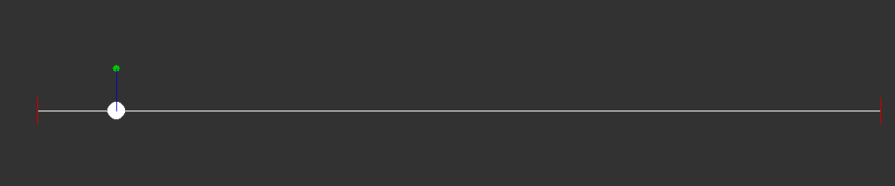

همانطور که میبینید آونگ ما ثابت شده و پاسخ صحیح است.

پ.ن:تعدادی از قوانین به قانون ها اضافه شده که در عکس های زیر قابل مشاهده است.

فایل زیپ حاوی قوانین کد و کد کامپایل شده است.



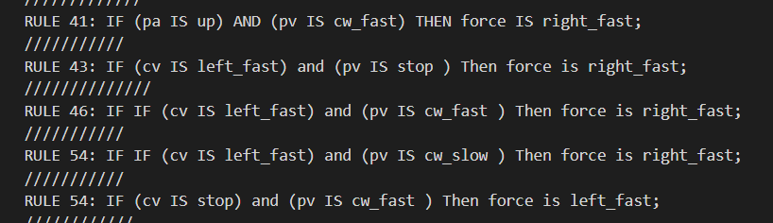

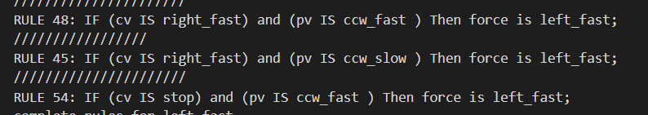

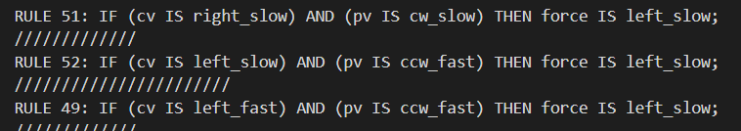

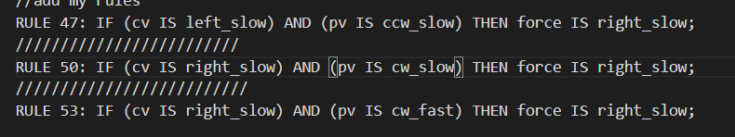

با استفاده از این قوانین علاوه بر قوانین اصلی سرعت ماشین را نیز دخیل کرده ایم.